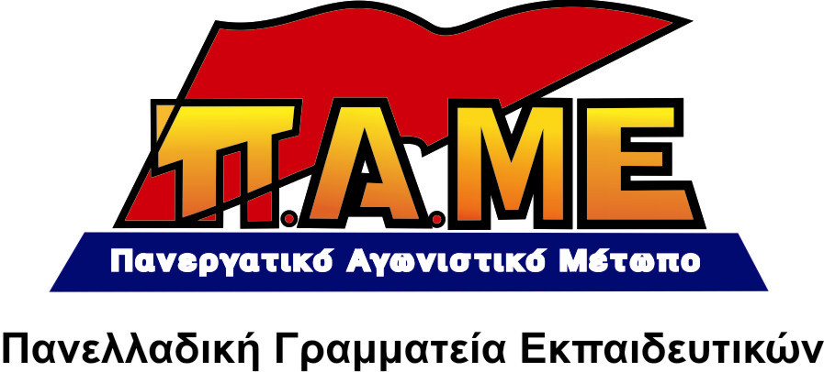
ΣΥΝΑΓΕΡΜΟΣ!!!
Φτιάχνουν την αντιδραστική δομή του
“Νέου Σχολείου” της αγοράς
www.edupame.gr
Η πρόταση της Κυβέρνησης για την «Αναδιοργάνωση της διοικητικής δομής του Εκπαιδευτικού Συστήματος» είναι η αντιδραστική προσαρμογή για το σχολείο της αγοράς. Είναι η δομή της ακριβοπληρωμένης ημιμάθειας, των ελαστικών σχέσεων εργασίας. Ο «οδικός χάρτης» που συναντιέται η αντιδραστική μεταρρύθμιση του Καλλικράτη με το ταξικό και διαφοροποιημένο σχολείο της αγοράς.
1. Η ανάδειξη της Περιφερειακής Διεύθυνσης σε βασικό κύτταρο του εκπαιδευτικού σχεδιασμού με ευθύνη «α)για την εξειδίκευση των εθνικών πολιτικών, β)την οργάνωση και στήριξη της αξιολόγησης και αυτοαξιολόγησης, γ)τη λήψη αποφάσεων για την ίδρυση, οργάνωση, συγχώνευση και μετατροπή σχολικών μονάδων», σημαίνει:
- Την αποφασιστική διάσπαση του όποιου ενιαίου χαρακτήρα της εκπαίδευσης.
- Τη διαφοροποίηση του προγράμματος σπουδών που στο όνομα της περιφερειακής ανάπτυξης θα οδηγεί τα σχολεία στην αγκαλιά των επιχειρήσεων και των χορηγών.
- Το κλείσιμο σχολείων με αποτέλεσμα την όρθωση παραπέρα εμποδίων στη φοίτηση παιδιών της λαϊκής οικογένειας που θα οδηγούνται στην εγκατάλειψη του σχολείου και την αύξηση των μαθητών ανά τμήμα.
- Το τσάκισμα των εργασιακών σχέσεων και των δικαιωμάτων των εκπαιδευτικών (ωράριο, μετακινήσεις, κτλ), την ακόμα παραπέρα μείωση των προσλήψεων.
2. Η ανακήρυξη της αυτόνομης σχολικής μονάδας με ευθύνη «για τη συνδιαμόρφωση της εκπαιδευτικής πολιτικής, για τη διαχείριση πόρων και πιστώσεων, για την ενίσχυση των θεσμών κοινωνικής λογοδοσίας» είναι αντιδραστικό μέτρο. Θέλουν τους γονιούς και τους εκπαιδευτικούς «συνένοχος στο έγκλημα». Να είναι αυτοί που θα συναινέσουν και θα συνδράμουν α)στη διαφοροποίηση του σχολικού και του αναλυτικού προγράμματος, β) στη συμμετοχή των γονιών στο κόστος λειτουργίας του σχολείου, γ)στο άνοιγμα της πόρτας του σχολείου στους ιδιώτες.
Η αξιολόγηση της σχολικής μονάδας και η κοινωνική λογοδοσία που επαγγέλλονται, είναι η αξιολόγηση και η λογοδοσία από και για τις επιχειρήσεις.
3. Η «εξοικονόμηση πόρων» συνιστά νέα επίθεση στις τσέπες της λαϊκής οικογένειας. Τα χρήματα εξοικονομούνται για να πάνε στους ιδιώτες που θα εισβάλουν στο σχολείο και θα φορτώσουν με νέα βάρη το λαό.
Η κυβέρνηση δίνει χρήματα για να υλοποιηθεί το αντιδραστικό τοπίο στην εκπαίδευση μέσω του ΕΣΠΑ και την ίδια στιγμή μειώνει κατά 21,9% τις δαπάνες για την παιδεία από τον κρατικό προϋπολογισμό.
Μειώνει ραγδαία τα κονδύλια των Σχολικών Επιτροπών που υπάγονται πλέον σε «Ενιαίες Σχολικές Δημοτικές Επιτροπές» για Νηπιαγωγεία, Δημοτικά, Γυμνάσια, Λύκεια και ΕΠΑΛ. Το κράτος κηρύσσει «στάση πληρωμών» στα σχολεία που μένουν χωρίς κιμωλίες, καθαριότητα, θέρμανση, φωτοτυπικό χαρτί, με απλήρωτους και ελαστικά εργαζόμενους εκπαιδευτικούς.

- Καμία επανάπαυση, καμία αποδοχή της επιχειρηματολογίας της κυβέρνησης!
- Συνολική απόρριψη της νέας διοικητικής δομής.
- Αυτονομία και αποκέντρωση σημαίνουν υποταγή του σχολείου στις επιχειρήσεις.

«Αυτονομία κι’ αποκέντρωση είναι μια απάτη-ρίχνουν τα βάρη στου λαού την πλάτη!»

Εκπαιδευτικοί, γονείς, μαθητές
Αντεπίθεση και λαϊκή συμμαχία για το σχολείο των σύγχρονων λαϊκών αναγκών!
- Εδώ και τώρα, κάθε Ομοσπονδία, κάθε Σωματείο, κάθε εκπαιδευτικός και γονιός να απορρίψουν την αντιδραστική μεταρρύθμιση της κυβέρνησης.
- Να μη χαθεί λεπτό σε «αναμονή και διαβούλευση»! Κάθε σύλλογος, κάθε Γενική Συνέλευση ή Δ.Σ να καταδικάσει και να οργανώσει την πάλη για να μην περάσουν τα μέτρα της κυβέρνησης.
Αθήνα 8/12/2010

